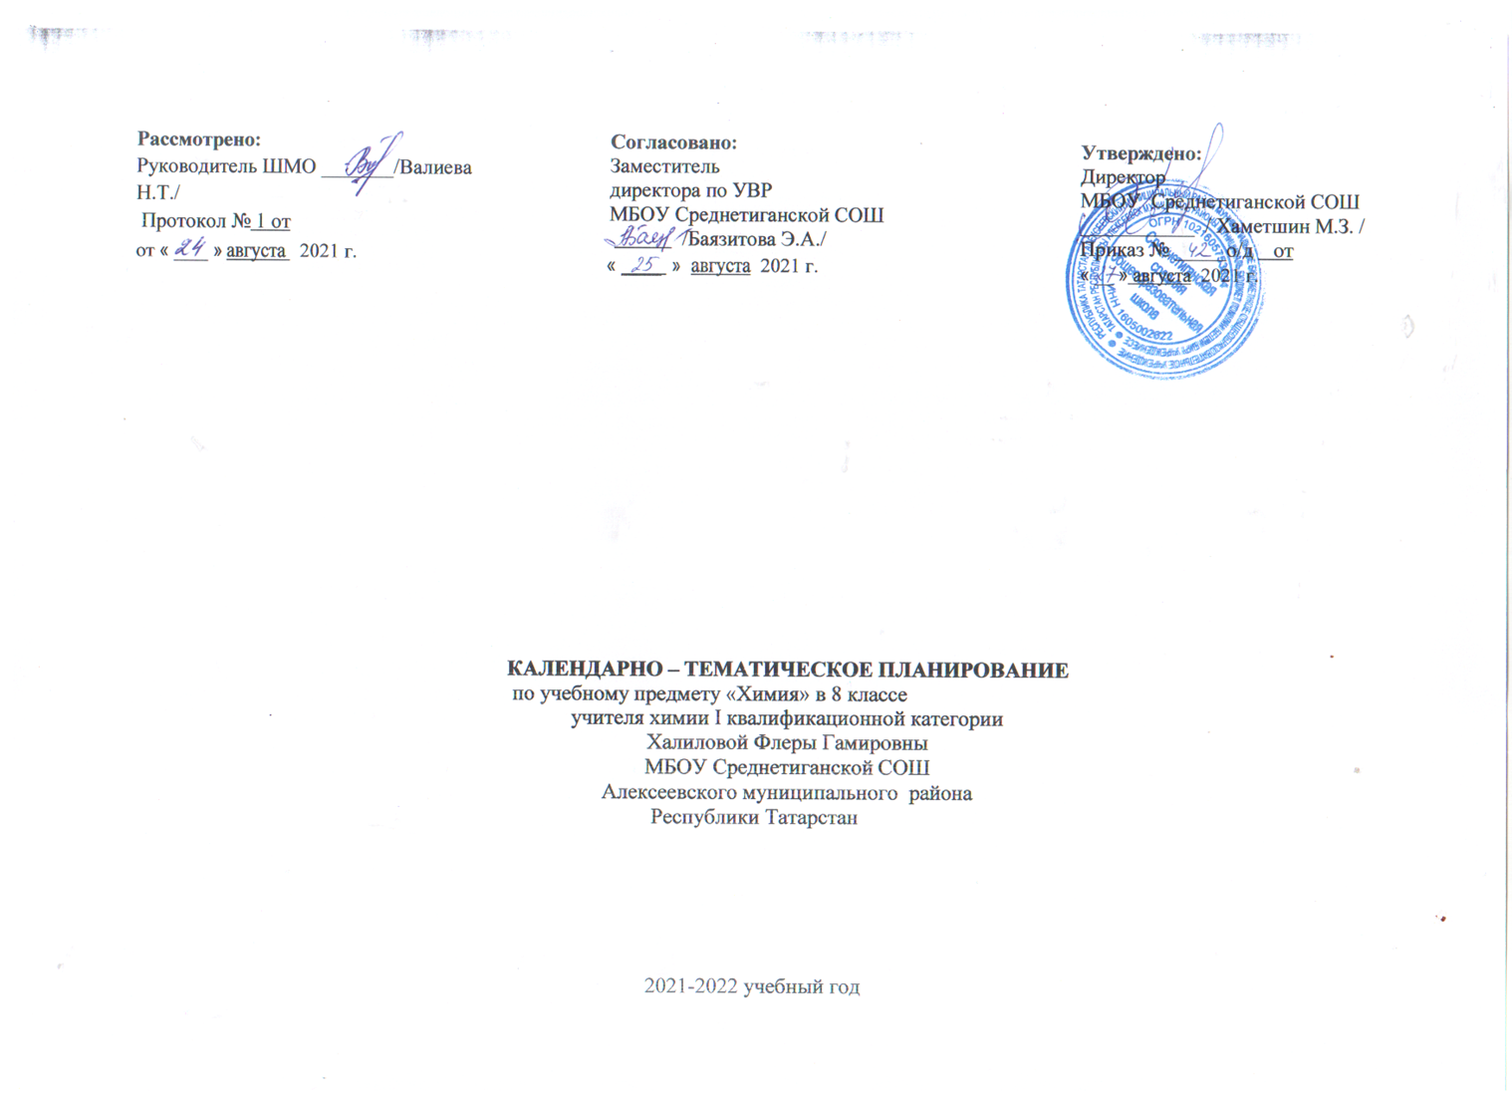

Календарно - тематическое планирование учебного предмета
Календарно-тематическое планирование разработано в соответствии с рабочей программой учебного предмета «Химия» 8 - 9 классы на основании учебного плана на 2021-2022 учебный год; с учетом рабочей программы воспитания. На изучение предмета отводится 2 часа в неделю. Для освоения рабочей программы учебного предмета в 8 классе используется учебно-методический комплект под редакцией Рудзитиса Г.Е., Фельдмана Ф.Г. «Химия», М.- Просвещение, 2018г.

№ по  плану | Тема урока | Дата
№ по  плану | Тема урока | План | Факт
1 | Предмет химии. Химия как часть естествознания. Вещества и их свойства.
2 | Методы познания в химии.
3 | Практическая работа №1. Правила техники безопасности при работе в химическом кабинете.  Ознакомление с лабораторным оборудованием.
4 | Чистые вещества и смеси. Способы разделения смесей
5 | Практическая работа № 2. Очистка загрязненной поваренной соли.
6 | Физические и химические явления. Химические реакции.
7 | Атомы и молекулы, ионы. Вещества молекулярного и немолекулярного строения. Кристаллические  решетки. Международный день жестовых языков.
8 | Простые и сложные вещества. Химический элемент. Металлы и неметаллы
9 | Язык химии. Знаки химических элементов. Относительная атомная масса.
10 | Закон постоянства состава веществ. Международный день учителя.
11 | Химические формулы. Относительная молекулярная масса. Качественный и количественный состав  вещества.
12-13 | Массовая доля химического элемента в соединении.
14 | Валентность химических элементов. Определение валентности элементов по формулам бинарных  соединений
15 | Составление химических формул бинарных соединений по валентности.
16 | Атомно-молекулярное учение.
17 | Закон сохранения массы веществ.
18 | Химические уравнения.
19 | Типы химических реакций
20 | Повторение и обобщение по теме «Первоначальные химические понятия». Международный день  толерантности.
21 | Контрольная работа №1 по теме: «Первоначальные химические понятия».

22 | Кислород, его общая характеристика и нахождение в природе. Получение кислорода и его физические свойства
23 | Химические свойства кислорода. Оксиды. Применение. Круговорот кислорода в природе.
24 | Практическая работа №3. Получение и свойства кислорода.
25 | Озон. Аллотропия кислорода
26 | Воздух и его состав. Защита атмосферного воздуха от загрязнения.
27 | Водород, его общая характеристика и нахождение в природе. Получение водорода и его физические и химические свойства. Меры безопасности при работе с водородом Применение  Практическая работа №4. «Получение водорода и исследование его свойств». День героев Отечества.
28 | Вода. Методы определения состава воды - анализ и синтез. Вода в природе и способы её очистки. Аэрация  воды.
29 | Физические и химические свойства воды. Применение воды.
30 | Вода — растворитель. Растворы. Насыщенные и ненасыщенные растворы. Растворимость веществ в воде.
31 | Массовая доля растворенного вещества.
32 | Контрольная работа № 2 по темам «Кислород», «Водород», «Вода. Растворы».
33 | Решение расчетных задач «Нахождение массовой доли растворенного вещества в растворе. Вычисление  массы растворенного вещества и воды для приготовления раствора определенной концентрации»
34 | Повторение и обобщение по темам «Кислород», «Водород», «Вода. Растворы».
35 | Моль — единица количества вещества. Молярная масса.
36 | Вычисления по химическим уравнениям.
37 | Закон Авогадро. Молярный объем газов.
38 | Относительная плотность газов
39 | Объемные отношения газов при химических реакциях
40 -  41 | Оксиды: классификация, номенклатура, свойства, получение, применение. День российской науки.
42-43 | Гидроксиды. Основания: классификация, номенклатура, получение.
44 | Химические свойства оснований. Реакция нейтрализации. Окраска индикаторов в щелочной и нейтральной  средах. Применение оснований
45 | Амфотерные оксиды и гидроксиды.

46 | Кислоты. Состав. Классификация. Номенклатура. Получение кислот.
47 | Химические свойства кислот
48 | Соли. Классификация. Номенклатура. Способы получения солей
49 | Свойства солей
50 | Генетическая связь между основными классами неорганических соединений
51 | Практическая работа №5. Решение экспериментальных задач по теме «Основные классы неорганических  соединений»
52 | Повторение и обобщение по теме «Важнейшие классы неорганических соединений»
53 | Контрольная работа №3 по теме: «Основные классы неорганических соединений»
54 | Классификация химических элементов. Понятие о группах сходных элементов.
55 | Периодический закон Д. И. Менделеева.
56 | Периодическая таблица химических элементов Д. И. Менделеева
57 | Строение атома. Состав атомных ядер. Изотопы. Химический элемент — вид атома с одинаковым зарядом  ядра
58 | Расположение электронов по энергетическим уровням. Современная формулировка периодического закона
59 | Значение периодического закона. Научные достижения Д. И. Менделеева
60 | Повторение и обобщение по теме: Периодический закон и периодическая система химических элементов  Д. И. Менделеева. Строение атома.
61 | Электроотрицательность химических элементов
62 | Ковалентная связь. Полярная и неполярная ковалентные связи
63 | Ионная связь
64 | Валентность и степень окисления.
65-66 | Правила определения степеней окисления элементов. Окислительно-восстановительные реакции
67  68 | Промежуточная аттестация по итогам года  Окислительно-восстановительные реакции
69 | Повторение и обобщение по теме: «Строение веществ. Химическая связь»
70 | Повторение и обобщение по теме: «Классы неорганических соединений»

